
- Développer avec des identités remarquables ex 1 à 3

38

Propriétés
Pour tous nombres réels a et b :
(a  b)² = a²  2ab  b² ; (a − b)² = a² − 2ab  b² ; (a  b)(a − b) = a² − b².
Exemple 1 : Développe et réduis l'expression (x  3)².
On utilise l'identité (a  b)² avec a = x et b = 3.
(x  3)² = x²  2 × x × 3  3² |  | On remplace a par x et b par 3 dans (a  b)² = a²  2ab  b².
(x  3)² = x²  6x  9 |  | On réduit l'expression obtenue.
Exemple 2 : Développe et réduis l'expression (3x − 5)².
On utilise l'identité (a − b)² avec a = 3x et b = 5.
(3x − 5)² = (3x)² − 2 × 3x × 5  5² |  | On remplace a par 3x et b par 5 dans (a − b)² = a² − 2ab  b².
Attention, le double produit n'est pas précédé du même signe que les deux carrés !
Attention ! a = 3x donc a² = (3x)² = 3² × x² = 9x².
(3x − 5)² = 9x² − 30x  25 |  | On réduit l'expression obtenue.
Exemple 3 : Développe et réduis l'expression (7x  2)(7x − 2).
On utilise l'identité (a  b)(a − b) avec a = 7x et b = 2.
(7x  2)(7x – 2) = (7x)² − 2² |  | On remplace a par 7x et b par 2 dans (a  b)(a − b) = a² − b².
(7x  2)(7x – 2) = 49x² − 4 |  | On réduit l'expression obtenue.
- Factoriser avec un facteur commun ex 4 et 5
Propriétés
Pour tous nombres réels a, b et k :
k × a  k × b = k × (a  b) et k × a − k × b = k × (a − b).
Exemple 1 : Fais apparaître un facteur commun dans l'expression A = 3y  21 puis factorise.
A = 3 × y  3 × 7 |  | On repère un facteur commun.
A = 3(y  7) |  | On factorise.

Exemple 2 : Factorise l'expression D = (9x − 4)(5x  6) − (9x − 4)(3x  11).

39

D = (9x − 4)(5x  6) − (9x − 4)(3x  11) |  | On repère un facteur commun.
D = (9x − 4)[(5x  6) − (3x  11)] |  | On factorise.
D = (9x − 4)[5x  6 − 3x − 11] |  | On supprime les parenthèses à l'intérieur des crochets en faisant attention au signe « − ».
D = (9x − 4)(2x − 5) |  | On réduit l'expression à l'intérieur des crochets.
Exemple 3 : Factorise l'expression E = (5x − 7)(9x − 2) − (5x − 7)².
E = (5x − 7)(9x − 2) − (5x − 7)(5x − 7) |  | On repère un facteur commun.
E = (5x − 7)[(9x − 2) − (5x − 7)] |  | On factorise.
E = (5x − 7)[9x − 2 − 5x  7] |  | On supprime les parenthèses à l'intérieur des crochets en faisant attention au signe « − ».
E = (5x − 7)(4x  5) |  | On réduit l'expression à l'intérieur des crochets.
- Factoriser avec des identités remarquables ex 6
Propriétés
Pour tous nombres réels a et b :
a²  2ab  b² = (a  b)² ; a² − 2ab  b² = (a − b)² ; a² − b² = (a  b)(a − b).
Exemple 1 : Factorise l'expression A = x²  6x  9.
A = x²  6x  9 |  | On observe trois termes précédés du signe .
A = x²  2 × x × 3  3² |  | On met en évidence l'identité remarquable a²  2ab  b² = (a  b)² avec a = x et b = 3.
A = (x  3)² |  | On remplace a par x et b par 3 dans (a  b)².
Exemple 2 : Factorise l'expression B = 25x² − 20x  4.
B = 25x² – 20x  4 |  | On observe trois termes et des signes différents.
B = (5x)² − 2 × 5x × 2  2² |  | On met en évidence l'identité remarquable a² − 2ab  b² = (a − b)² avec a = 5x et b = 2.
B = (5x − 2)² |  | On remplace a par 5x et b par 2 dans (a − b)².
Exemple 3 : Factorise l'expression C = 64x² − 49.

40

C = 64x² − 49 |  | On observe la différence de deux carrés.
C = (8x)² − 7² |  | On met en évidence l'identité remarquable a² − b² = (a  b)(a − b) avec a = 8x et b = 7.
C = (8x  7)(8x − 7) |  | On remplace a par 8x et b par 7 dans (a  b) (a − b).
- Équation produit ex 7
Propriété
Si un produit est nul alors l'un au moins de ses facteurs est nul.
Exemple : Résous l'équation (x  3)(x − 7) = 0.
Si un produit est nul alors l'un de ses facteurs au moins est nul.
On en déduit que : x  3 = 0 ou x − 7 = 0
x = − 3 ou x = 7
On teste les valeurs trouvées.
Pour x = − 3 : (x  3)(x − 7) = (− 3  3)(− 3 − 7) = 0 × (− 10) = 0.
Pour x = 7 : (x  3)(x − 7) = (7  3)(7 − 7) = 10 × 0 = 0.
Les solutions de l'équation produit (x  3)(x − 7) = 0 sont − 3 et 7.
- Mettre en équation un problème ex 8
Exemple : Sur le schéma, ABCD est un carré et ABE est un triangle rectangle en A tel que AE = 3 cm. Tous les points sont distincts.
Quelle doit être la longueur du côté du carré ABCD pour que son aire soit égale à l'aire du triangle rectangle ABE ?

A
E
B
C
D
3

Étape n°1 : Choisir l'inconnue
Soit x la mesure en cm du côté du carré ABCD.  Comme les points sont distincts alors x  0.  Donc AB = BC = CD = DA = x. | On repère la grandeur inconnue parmi celles exprimées dans l'énoncé. On la note x.
Étape n°2 : Mettre en équation
    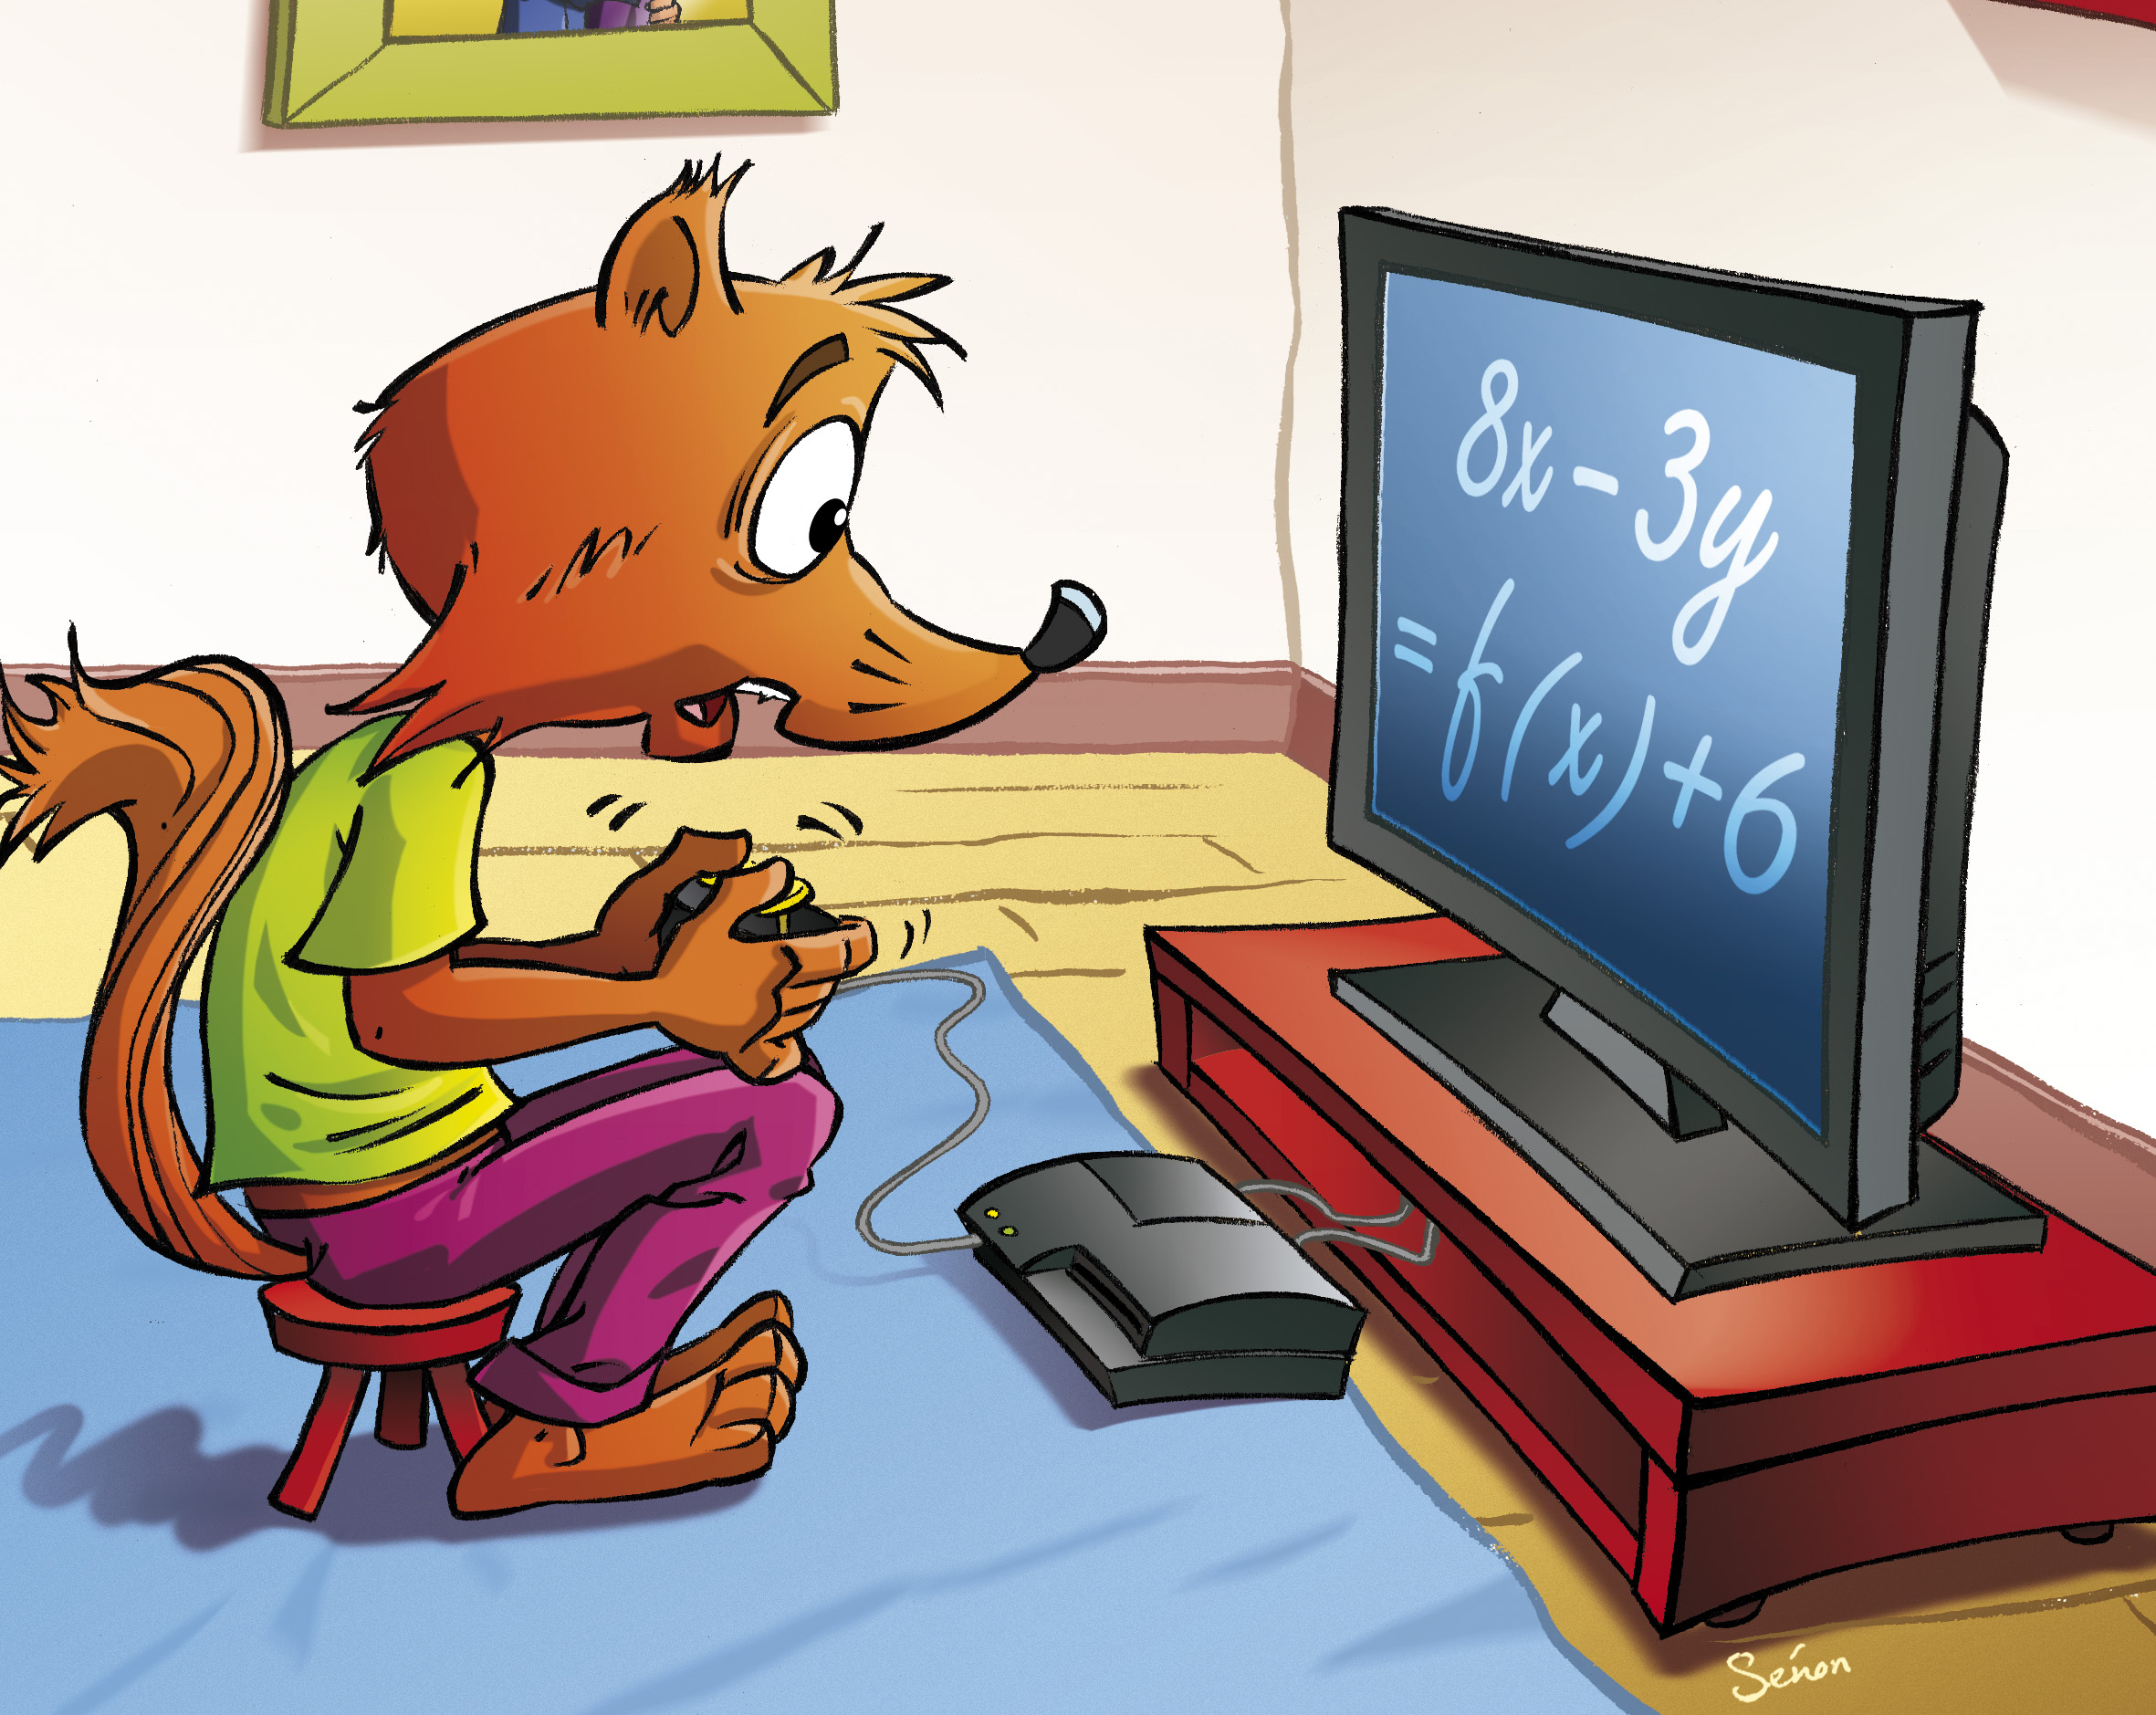  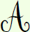_{ABCD} = AB × AD  _{ABCD} = x × x = x²  41  _{ABE} = AB × AE ÷ 2  _{ABE} = x × 3 ÷ 2 = 1,5x | On exprime les informations données dans l'énoncé en fonction de x.
On veut que :  Aire du carré ABCD = Aire du triangle rectangle ABE.  Le nombre x cherché vérifie donc l'équation :  x² = 1,5x. | La phrase de l'énoncé se traduit donc par l'égalité ci-contre.
Étape n°3 : Résoudre l'équation
Pour résoudre l'équation, on se ramène à une équation produit.  x² − 1,5x = 1,5x − 1,5x  x² − 1,5x = 0  x × x − 1,5 × x = 0  x(x − 1,5) = 0  Si un produit est nul alors l'un de ses facteurs au moins est nul.  x = 0  ou  x − 1,5 = 0  x = 0  ou  x = 1,5 | On élimine les termes en x dans le membre de droite.
 | On factorise pour se ramener à une équation produit.
 | On résout l'équation produit.
Étape n°4 : Vérifier que les valeurs trouvées sont solution du problème
On teste les valeurs trouvées.  Pour x = 0 : x² = 0 et 1,5x = 0.  Pour x = 1,5 : x² = 1,5² = 2,25  et 1,5x = 1,5 × 1,5 = 2,25.  Comme x est un nombre strictement positif, la solution 0 ne convient pas à ce problème. | On vérifie que les valeurs trouvées répondent à la question.
Étape n°5 : Conclure
La solution du problème est donc 1,5 cm. | On conclut.

 |   - Développe et réduis les expressions suivantes.
  A = (x  6)² | D = (6x − 5)²
  B = (x − y)² | E = (z  3)(z − 3)
  C = (3a  1)² | F = (4x − 7y)(4x  7y)

- Calcule en utilisant les identités remarquables et sans calculatrice.
a. 101² | b. 99² | c. 101 × 99

- Recopie puis complète les expressions suivantes.
A = (x  ....)² = ....  2 × .... × ....  25
B = (.... − 9)² = 4x² − .... × .... × ....  ....
C = (3x  ....)(.... − ....) = .... − 64
D = (5x − ....)² = .... − ............  16

- Écris chacune des expressions suivantes sous la forme a(x  7).
F = 4x  28 | H = 0,5x  3,5
G =x  | I = − 5x − 35

- Factorise les expressions suivantes.
J = 10x − 8 | K = 6y⁵ − 8y²
L = 3x²  4x
M = (x  2)(x − 4)  (x  2)(x − 5)

- Factorise les expressions suivantes en utilisant une identité remarquable.
D = 16x²  24x  9
E = 49x² − 70x  25
F = x² − 81

- Résous les équations produits suivantes.
  - (x − 4)(x  9) = 0
  - (4x − 1)(9x − 2) = 0
  - (3x  2)² = 0

- Trouve la (ou les) valeur(s) de x pour qu'un parallélogramme de base (4x − 5) et de hauteur 7 et un rectangle de longueur (3x  1) et de largeur (4x − 5) aient la même aire.

Tous ces exercices
sont également
corrigés à la fin
du manuel.

